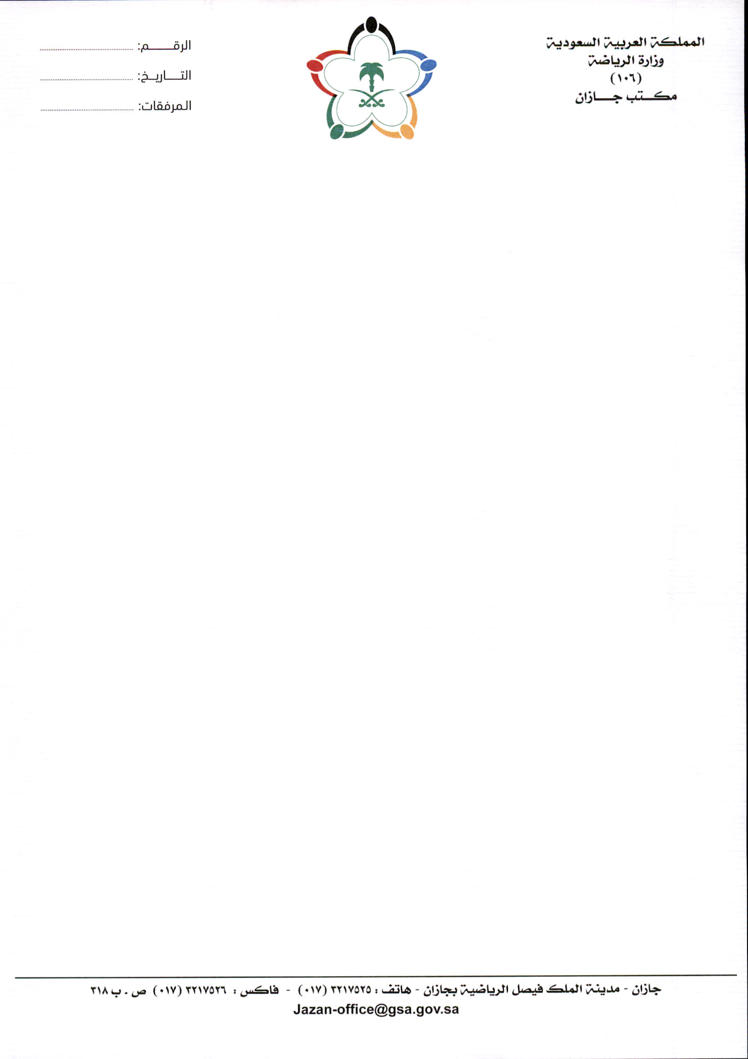
Lk'rm

(تكليف)
اسم المشرف
البطولة | بطولة المملكة لدوري البراعم ممتاز تحت 15 سنة
المباراة | نادي الوطن × نادي العروبة
الدرجة | براعم
الملعب | الرديف
اليوم والتاريخ | السبت 8/ 10 /2022م
الوقت | 3.45 عصرا

والله الموفق ،،،
المشرف الإداري على المباراة
فيصل محمد باعشن
مدير فرع وزارة الرياضة بمنطقة جازان المكلف

م.سعد بن فهد القحطاني

فـرع مـنطقة جـازان

